附件3：
在“山东政务服务网——乐陵市”提交申请材料
操作指南

1.在浏览器中搜索、登录“山东政务服务网”，选择乐陵市站点。
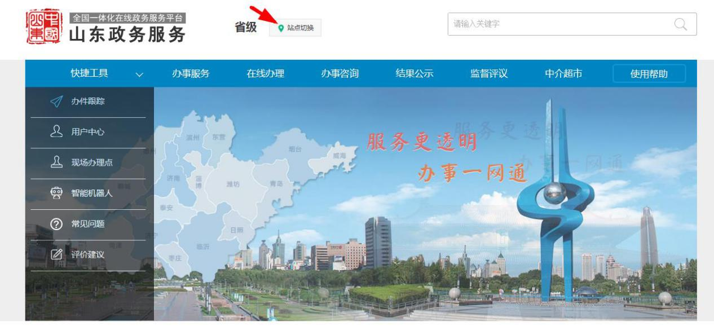
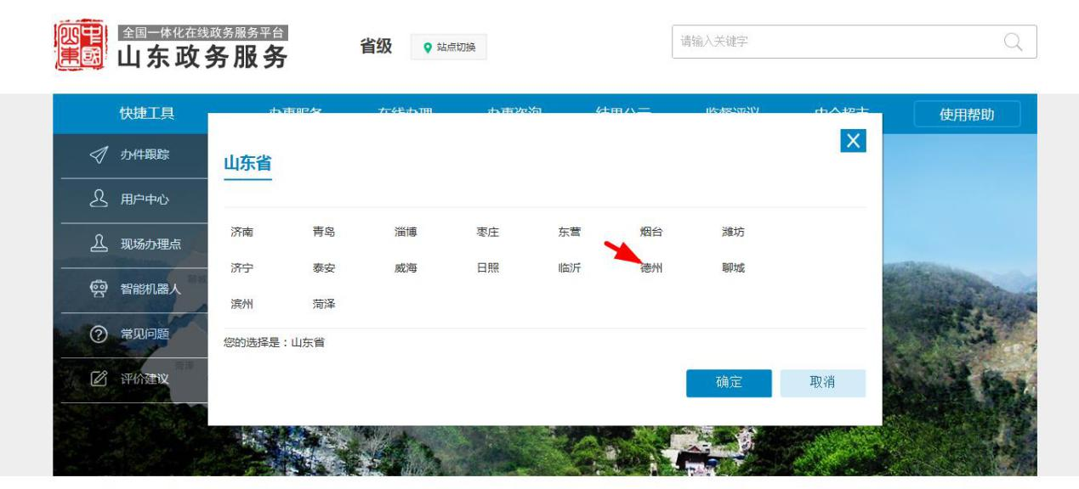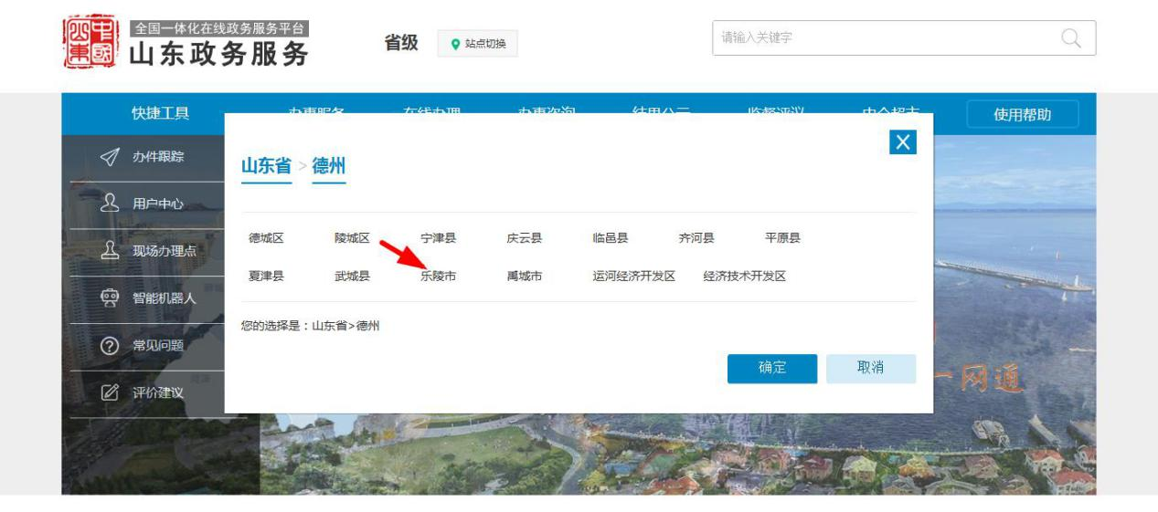

2.站点切换完成后，选择“办事服务”。
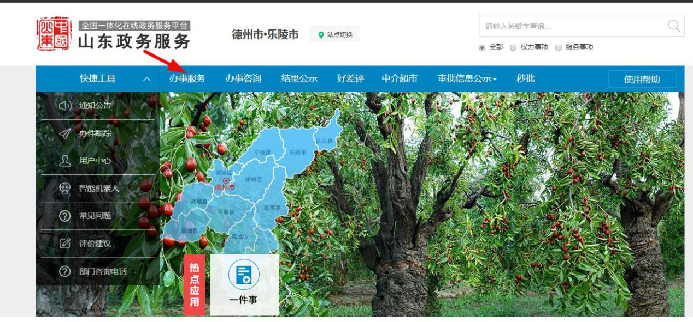

3.在按事项名称搜索里面填入：教师资格认定。

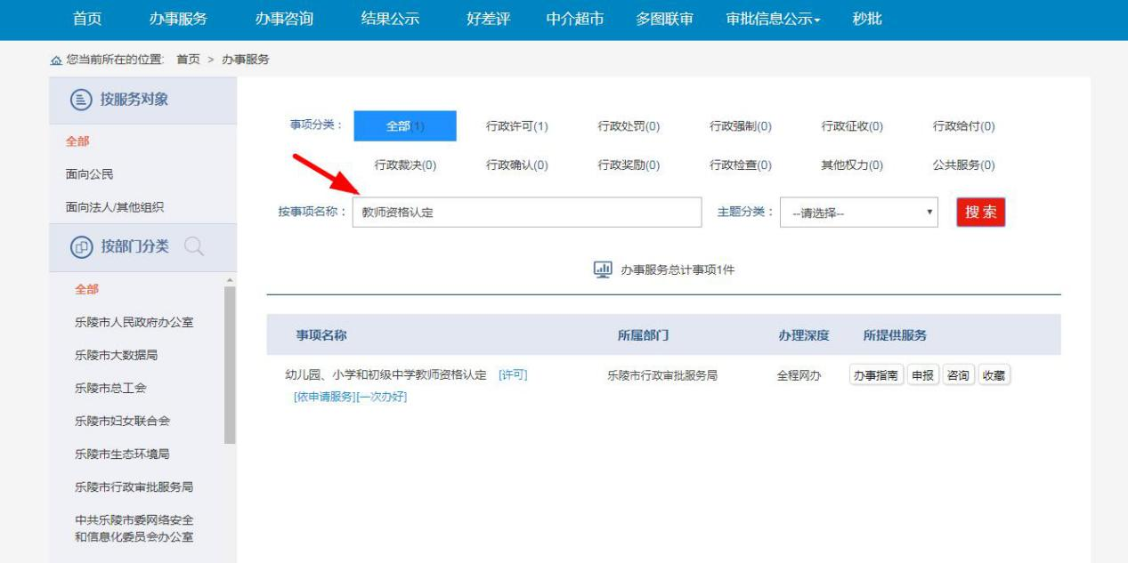

4.点击“申报”。
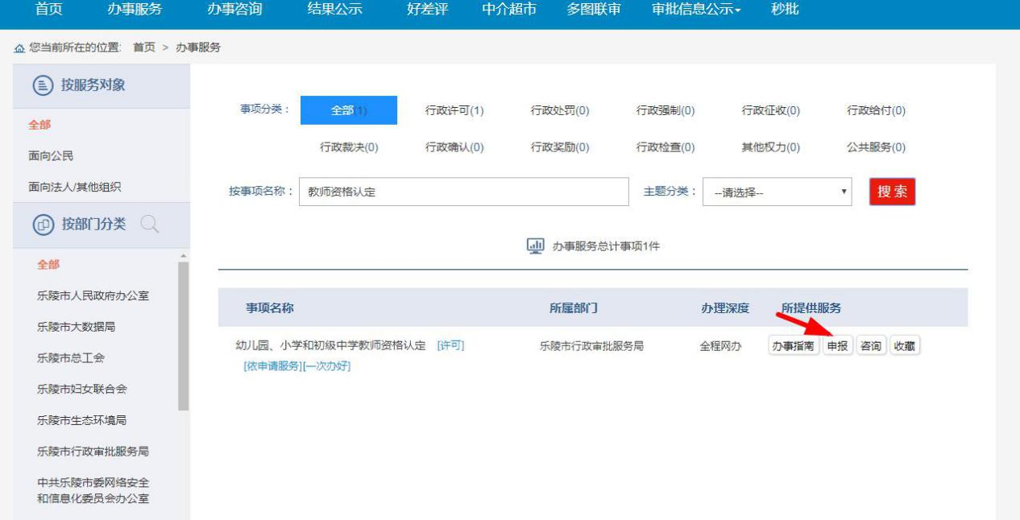
5.如有账号直接登录按要求提交申请材料即可，如没有账号首先注册，注册成功后点击“个人登录”。
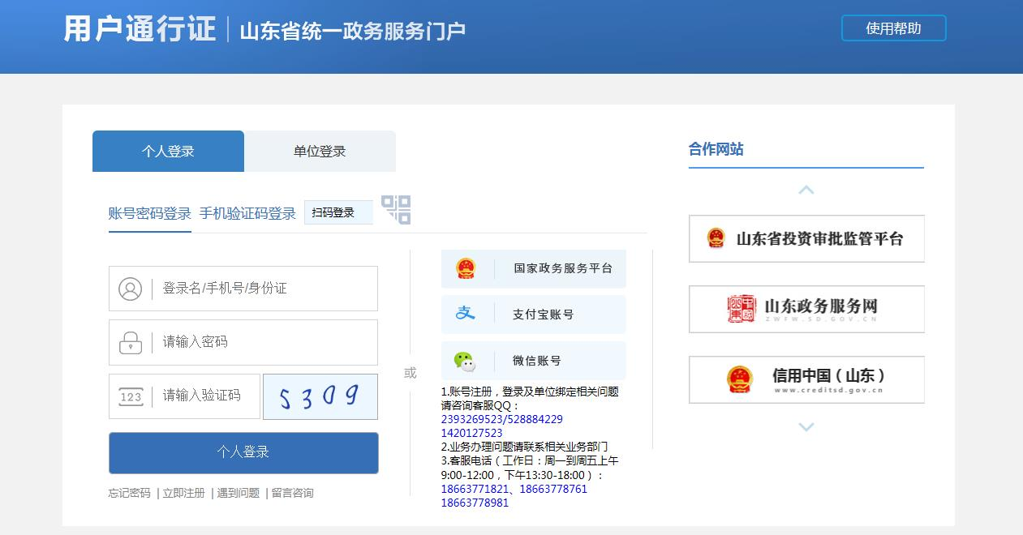

6.选择“审批条件”和“收取材料”，点击“下一步”。
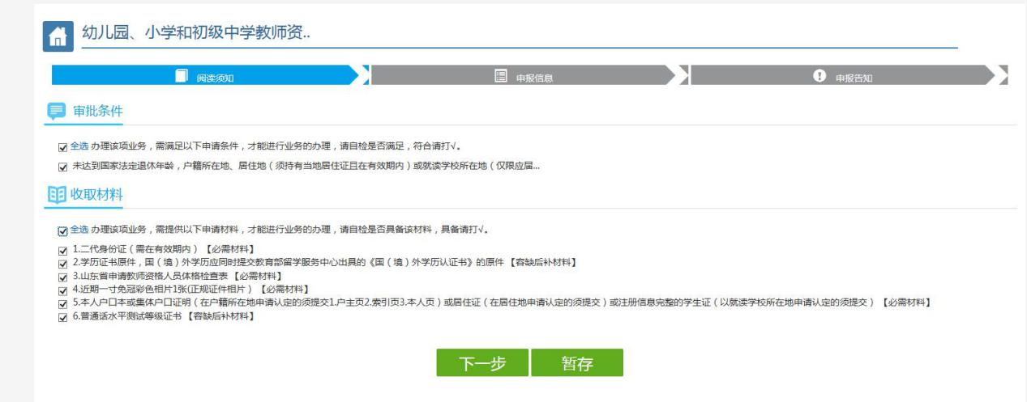
7、填写申请人基本信息，务必将姓名、身份证号、联系地址、联系电话填写准确。填写完毕后，点击“下一步”。
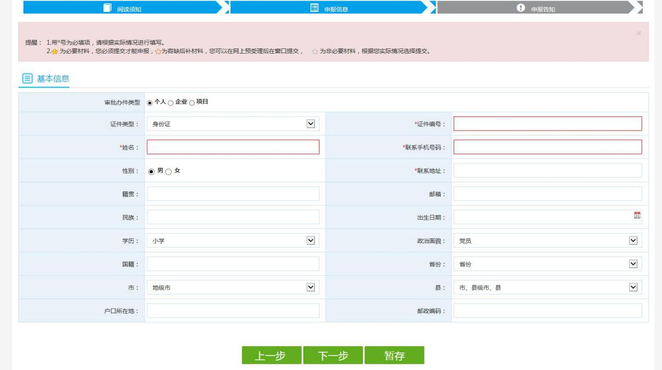
8、继续填写基本信息，填写完毕后，点击“下一步”。
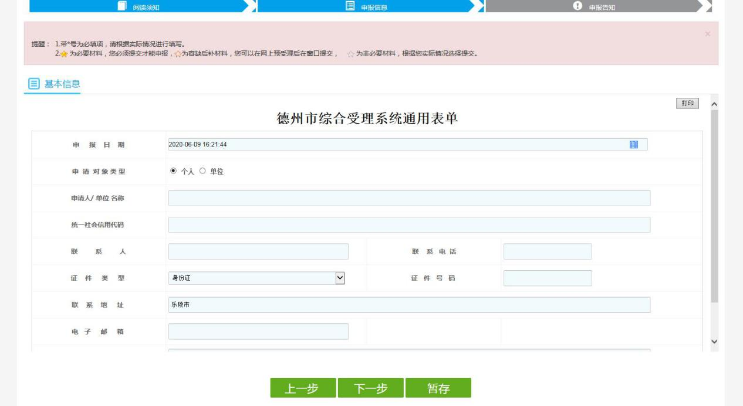
9、点击“选择附件”，上传申请材料。上传完毕后，点击“下一步”。
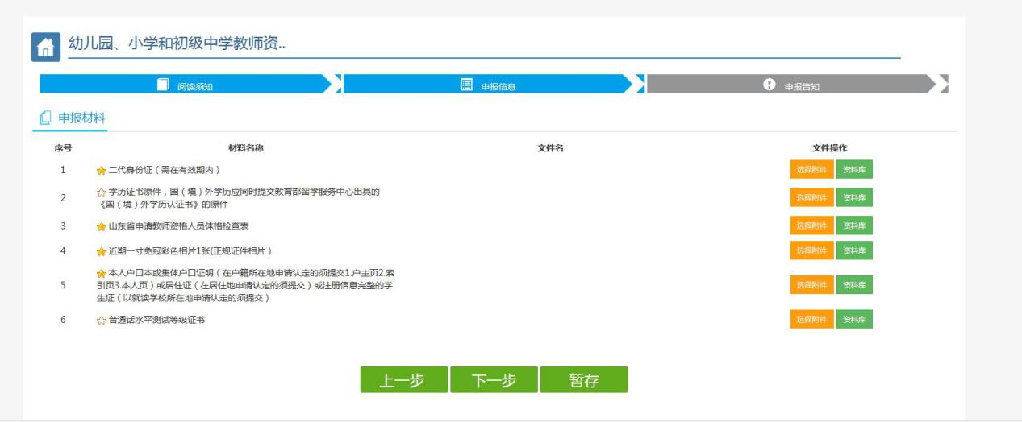

10、“结果领取方式”选择“邮寄”，并填写邮寄相关信息。填写完毕后，点击“提交”。申请材料提交完毕。

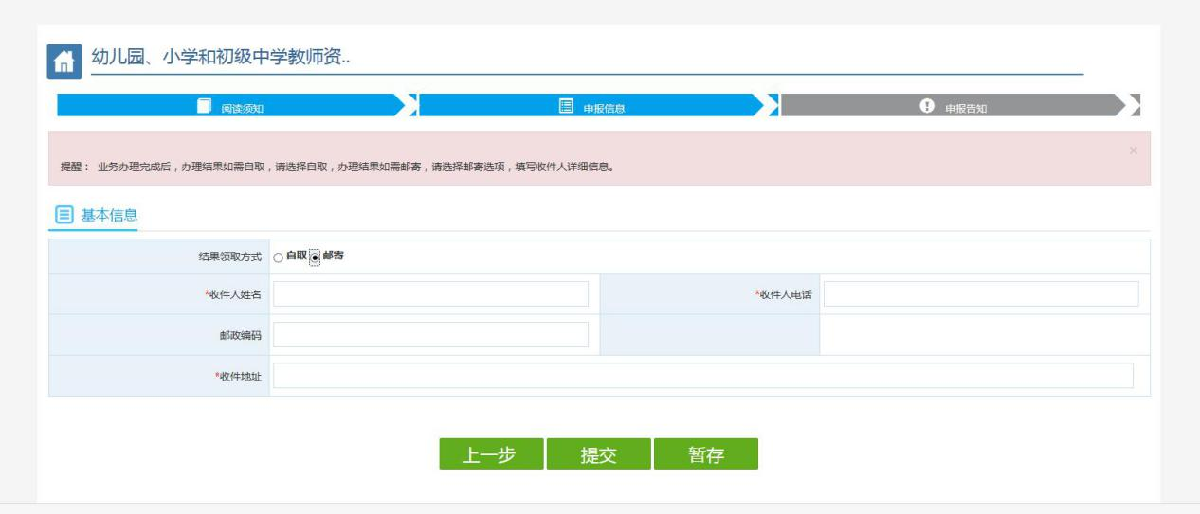
注意事项：
一、时限
请于2020年10月9日8:00——10月16日17:00提交申请材料，不接收现场提交材料。请申请人严格按照时限提交，提前及逾期提交均不受理，不得重复提交。
二、申请资料
因手机拍照格式不统一及清晰度欠佳，所有资料原件均应清晰彩色扫描上传，照片应提供清晰彩色电子版。
1.二代身份证（需在有效期内，要求上传正反两面，上传图片完整、清晰）。
2.高等教育学历信息在认定系统中校验不通过的应提上传以下材料：
学历证书原件；国（境）外学历应提交教育部留学服务中心出具的《国（境）外学历认证书》，其他学历应提交中国高等教育学生信息网（学信网）打印的《教育部学历证书电子注册备案表》或《中国高等教育学历认证报告》，要求上传图片完整、清晰。
认定系统中校验通过的学历的不需提供此项材料。
3.《山东省申请教师资格人员体格检查表》，要求上传图片完整、清晰。
4.近期一寸免冠彩色白底证件照片1张。要求与中国教师资格网网报时上传照片一致，图片完整、清晰。
5.考试合格证明（由申请人在国家中小学教师资格考试网（ntce.neea.edu.cn）上自行打印，认定系统能验证通过的可不提交）。
6.在户籍所在地申请认定的，提交本人户口本或集体户口证明;在居住地申请认定的，应当提交有效的居住证；以就读学校所在地申请认定的，提交注册信息完整的学生证。户口本要求上传索引页、户主页、本人页；居住证上传正反面；学生证上传封皮页、内容页。要求上传图片完整、清晰。
7.普通话水平测试等级证书。认定系统校验通过的可不提交。要求上传图片清晰、完整。

